Состояние окружающей среды
на территории Республики Казахстан за май 2017 года

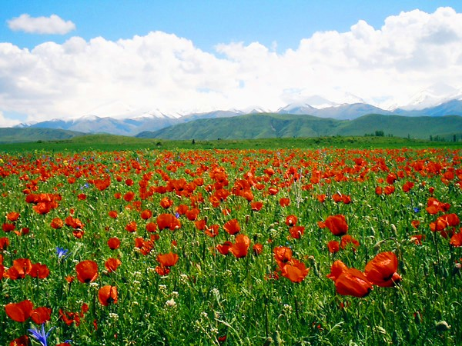

Состояние загрязнения атмосферного воздуха

Уровень загрязнения атмосферного воздуха характеризуются следующим образом:
- очень высокому уровню загрязнения отнесены (СИ – более 10, НП – более 50%): гг. Актобе, Балхаш, Атырау
- высоким уровнем загрязнения (СИ – 5-10, НП – 20-49%) характеризуются: гг. Астана, Алматы, Жезказган, Темиртау, Шу, Петропавловск, Караганда и пп. Карабалык, Бейнеу;
- повышенному уровню загрязнения (СИ – 2-4, НП – 1-19%) относятся: гг. Рудный, Кокшетау, Риддер, Семей, Аксу, Актау, Каратау, Шымкент, Кызылорда, Тараз, Жанаозен, Жанатас, Екибастуз, Павлодар, Талдыкорган, Усть-Каменогорск и пп. Глубокое, Кордай;
- низким уровнем загрязнения (СИ – 0-1, НП – 0%) характеризуются: гг. Аксай, Степногорск, Туркестан, Костанай, Кульсары, Кентау, Сарань, Зыряновск, Уральск, пп. Сарыбулак, Березовка, Январцево, Акай, Торетам, СКФМ «Боровое» и Щучинско-Боровская курортная зона (рис. 1, 2).

Рис. 1. Значение стандартного индекса (СИ) в населенных пунктах Республики Казахстан за май 2017 года

Рис. 2. Значение наибольшой повторяемости (НП) в населенных пунктах
Республики Казахстан за май 2017 года

Состояние поверхностных вод

Всего из общего количества обследованных водных объектов качества воды классифицируется следующим образом:
- к степени «нормативно - чистая» – отнесена 5 рек, 2 озеро, 1 море: реки Шаган, Дерколь, Асса, Бериккара, Катта-Бугунь, озеро Маркаколь, Султанкельды (Акмолинская), Каспийское море;
- к степени «умеренного уровня загрязнения» – 45 рек, 6 водохранилищ, 10 озер, 3 канала: реки Кара Ертис, Ертис, Буктырма, Красноярка, Емель (ВКО), Аягоз, Усолка, Жайык, Шаронова, Кигаш, Эмба (ЗКО), Елек (ЗКО), Косестек, Ойыл, Улькен Кобда, Кара Кобда, Тобыл, Айет, Тогызак, Обаган, Уй, Желкуар, Есиль (Акмолинская), Акбулак, Нура, Кокпекты, Иле, Киши Алматы, Есентай, Улькен Алматы, Аксу (Алматинская), Тентек, Жаманты, Ыргайты, Катынсу, Уржар, Егинсу, Талас, Шу, Аксу (Жамбылская), Карабалта, Токташ, Сарыкау, Сырдария (ЮКО), Бадам, Боген, канал сточных вод, канал Нура-Есиль, Кошимский канал, вдхр. Вячеславское, Самаркан, Кенгир, Жогаргы Тобыл, Капшагай, Шардара, оз. Зеренды, Сулуколь, Катарколь, Текеколь, Шолак, Есей, Султанкельды (Карагандинская), Кокай, Сасыкколь, Аральское море.
- к степени «высокого уровня загрязнения» – 27 рек, 13 озер, 3 вдхр.:реки Брекса, Тихая, Ульби, Глубочанка, Оба, Елек (Актюбинская), Каргалы, Актасты, Орь, Ыргыз, Эмба (Актюбинская), Темир, Есиль (СКО), Сарыбулак, Беттыбулак, Жабай, Кара Кенгир, Сокыр, Шерубайнура, Текес, Коргас, Лепсы, Каратал, Емель (Алматинская), Келес, Арыс, Сырдария (Кызылординская), вдхр.Аманкельды, Каратомар, Сергевское, оз.Шалкар (Актюбинская), Копа, Бурабай, Улькен Шабакты, Щучье, Киши Шабакты, Карасье, Лебяжье, Балкаш, Биликоль, Улькен Алматы, Алаколь, Жаланашколь.
- к степени "чрезвычайно высокого уровня загрязнения"- 2 реки и 1 озеро: реки Кылшакты, Шагалалы, озеро Майбалык.
Повеличине биохимическогопотребления кислорода за 5 суток качество воды классифицируется следующим образом:
степень «высокого уровня загрязнения» - озеро Биликоль;;
степень «умеренного уровня загрязнения» – реки Жайык (Атырауская), Шаронова, Кигаш, Эмба, Елек (ЗКО), Ыргыз, Айет, Обаган, Сарыбулак, Кара Кенгир, Талас, Шу, Аксу, Карабалта, Токташ, Сарыкау, оз. Копа, Зеренды, Шалкар (Актюбинская), Каспийское море.
Дефицит растворенного в воде кислорода наблюдался в озере Лебяжье - степень «умеренного уровня загрязнения».

Изменения комплексного индекса загрязненности воды на реках Республики Казахстан

Изменения комплексного индекса загрязненности воды на водохранилищах, озерах и каналах Республики Казахстан

Радиационное состояние
По данным наблюдений, средние значения радиационного гамма-фона приземного слоя атмосферы по населенным пунктам Республики Казахстан находились в пределах 0,05–0,29 мкЗв/ч. В среднем по Республике Казахстан радиационный гамма-фон составил 0,13 мкЗв/ч и находился в допустимых пределах.
Среднесуточная плотность радиоактивных выпадений в приземном слое атмосферы на территории Республики Казахстан колебалась в пределах 0,8–2,0 Бк/м². Средняя величина плотности выпадений по Республики Казахстан составила 1,1 Бк/м², что не превышает предельно-допустимый уровень.

Дополнительно:
Более подробная информация о состоянии окружающей среды РК, в том числе в разрезе областей публикуется в информационном бюллетене, размещенного на сайтах Министерства Энергетики Республики Казахстан и РГП «Казгидромет».

